四川中衡检测技术有限
报告书信息网上公示内容填报表 ZLJL/43-01
报告书名称 | 四川深特尔高分子材料科技有限公司定期检测
用人单位名称 | 四川深特尔高分子材料科技有限公司 |  | 联系人 | 伍老师
用人单位地址 | 眉山经济开发区东区顺江大道南段32号
技术服务项目组成员 | 张清平 贺宇豪
现场调查人员 | 张清平 贺宇豪 | 现场调查时间及照片 | 2021.4.11 | 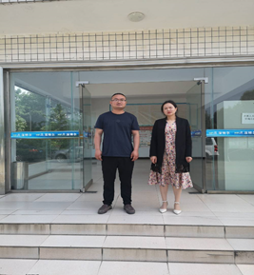
现场采样人员 | 张清平 贺宇豪 | 现场采样时间及照片 | 2021.05.08 | 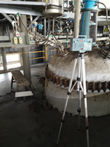
现场检测人员 | 张清平 贺宇豪 | 现场检测时间及照片 | 2021.05.08
用人单位陪同人员 | 伍老师

